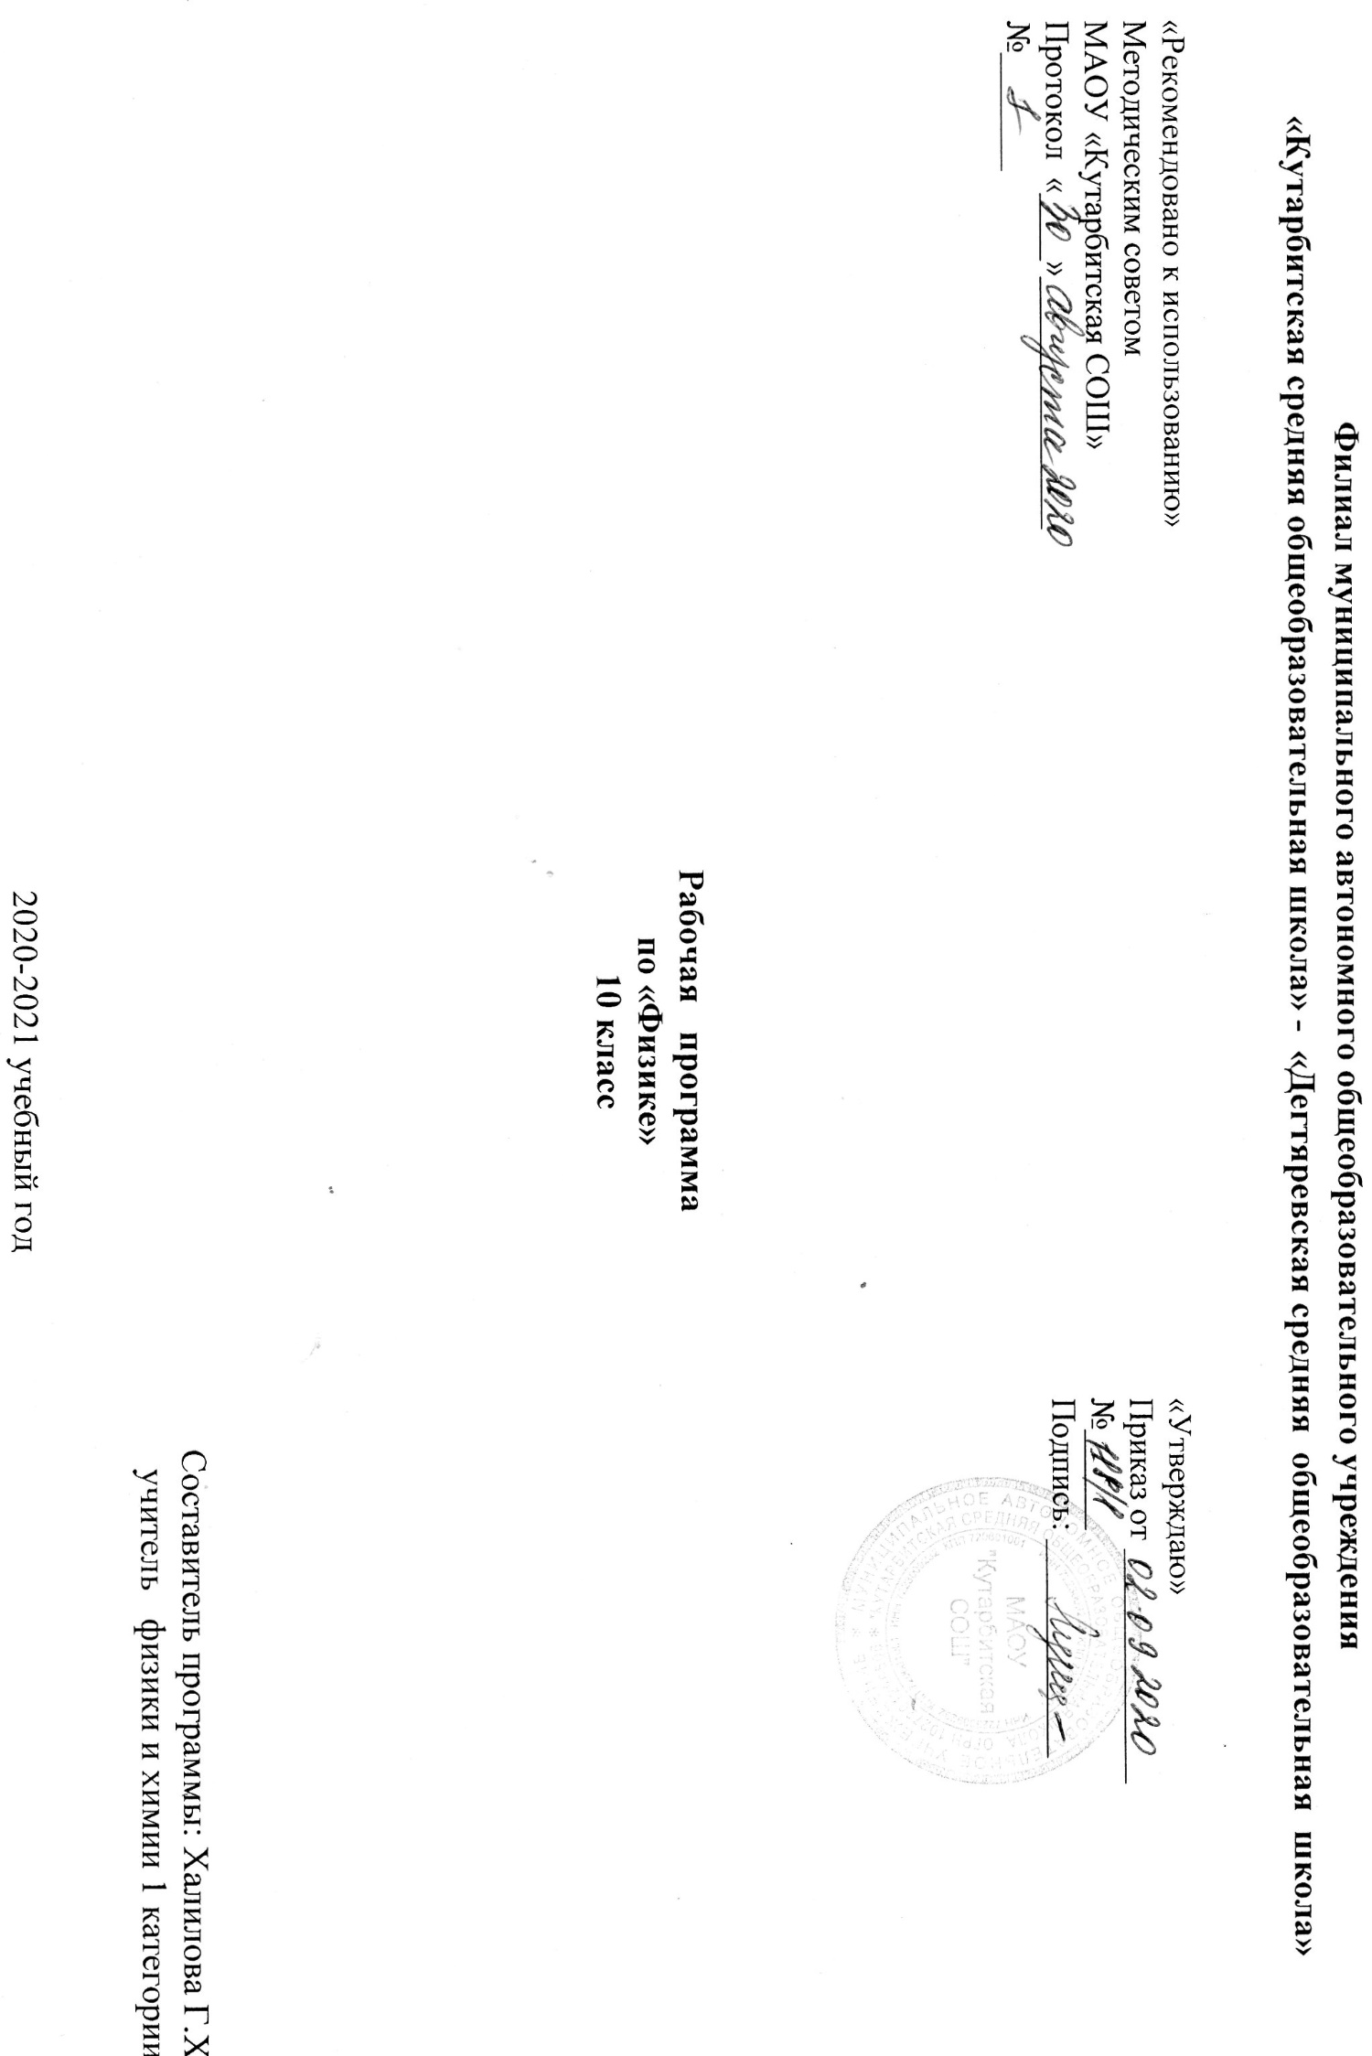

1. **Планируемые результаты освоения учебного предмета**

**В результате изучения учебного предмета «Физика» на уровне среднего общего образования:**

**Выпускник на базовом уровне научится:**

* демонстрировать на примерах роль и место физики в формировании современной научной картины мира, в развитии современной техники и технологий, в практической деятельности людей;
* демонстрировать на примерах взаимосвязь между физикой и другими естественными науками;
* устанавливать взаимосвязь естественно-научных явлений и применять основные физические модели для их описания и объяснения;
* использовать информацию физического содержания при решении учебных, практических, проектных и исследовательских задач, интегрируя информацию из различных источников и критически ее оценивая;
* различать и уметь использовать в учебно-исследовательской деятельности методы научного познания (наблюдение, описание, измерение, эксперимент, выдвижение гипотезы, моделирование и др.) и формы научного познания (факты, законы, теории), демонстрируя на примерах их роль и место в научном познании;
* проводить прямые и косвенные изменения физических величин, выбирая измерительные приборы с учетом необходимой точности измерений, планировать ход измерений, получать значение измеряемой величины и оценивать относительную погрешность по заданным формулам;
* проводить исследования зависимостей между физическими величинами: проводить измерения и определять на основе исследования значение параметров, характеризующих данную зависимость между величинами, и делать вывод с учетом погрешности измерений;
* использовать для описания характера протекания физических процессов физические величины и демонстрировать взаимосвязь между ними;
* использовать для описания характера протекания физических процессов физические законы с учетом границ их применимости;
* решать качественные задачи (в том числе и межпредметного характера): используя модели, физические величины и законы, выстраивать логически верную цепочку объяснения (доказательства) предложенного в задаче процесса (явления);
* решать расчетные задачи с явно заданной физической моделью: на основе анализа условия задачи выделять физическую модель, находить физические величины и законы, необходимые и достаточные для ее решения, проводить расчеты и проверять полученный результат;
* учитывать границы применения изученных физических моделей при решении физических и межпредметных задач;
* использовать информацию и применять знания о принципах работы и основных характеристикахизученных машин, приборов и других технических устройств для решения практических, учебно-исследовательских и проектных задач;
* использовать знания о физических объектах и процессах в повседневной жизни для обеспечения безопасности при обращении с приборами и техническими устройствами, для сохранения здоровья и соблюдения норм экологического поведения в окружающей среде, для принятия решений в повседневной жизни.
* **Выпускник на базовом уровне получит возможность научиться:**
* *понимать и объяснять целостность физической теории, различать границы ее применимости и место в ряду других физических теорий;*
* *владеть приемами построения теоретических доказательств, а также прогнозирования особенностей протекания физических явлений и процессов на основе полученных теоретических выводов и доказательств;*
* *характеризовать системную связь между основополагающими научными понятиями: пространство, время, материя (вещество, поле), движение, сила, энергия;*
* *выдвигать гипотезы на основе знания основополагающих физических закономерностей и законов;*
* *самостоятельно планировать и проводить физические эксперименты;*
* *характеризовать глобальные проблемы, стоящие перед человечеством: энергетические, сырьевые, экологические, – и роль физики в решении этих проблем;*
* *решать практико-ориентированные качественные и расчетные физические задачи с выбором физической модели, используя несколько физических законов или формул, связывающих известные физические величины, в контексте межпредметных связей;*
* *объяснять принципы работы и характеристики изученных машин, приборов и технических устройств;*
* *объяснять условия применения физических моделей при решении физических задач, находить адекватную предложенной задаче физическую модель, разрешать проблему как на основе имеющихся знаний, так и при помощи методов оценки.*

1. **Содержание учебного предмета**

**Базовый уровень**

**Физика и естественно-научный метод познания природы**

Физика – фундаментальная наука о природе. Методы научного исследования физических явлений. Моделирование физических явлений и процессов. Физический закон – границы применимости. Физические теории и принцип соответствия**.** Роль и место физики в формировании современной научной картины мира, в практической деятельности людей. *Физика и культура.*

**Механика**

Границы применимости классической механики. Важнейшие кинематические характеристики – перемещение, скорость, ускорение. Основные модели тел и движений.

Взаимодействие тел. Законы Всемирного тяготения, Гука, сухого трения. Инерциальная система отсчета. Законы механики Ньютона.

Импульс материальной точки и системы. Изменение и сохранение импульса. *Использование законов механики для объяснения движения небесных тел и для развития космических исследований.* Механическая энергия системы тел. Закон сохранения механической энергии. Работа силы.

*Равновесие материальной точки и твердого тела. Условия равновесия. Момент силы. Равновесие жидкости и газа. Движение жидкостей и газов.*

Механические колебания и волны. Превращения энергии при колебаниях. Энергия волны.

**Молекулярная физика и термодинамика**

Молекулярно-кинетическая теория (МКТ) строения вещества и ее экспериментальные доказательства. Абсолютная температура как мера средней кинетической энергии теплового движения частиц вещества. Модель идеального газа. Давление газа. Уравнение состояния идеального газа. Уравнение Менделеева–Клапейрона.

Агрегатные состояния вещества. *Модель строения жидкостей.*

Внутренняя энергия. Работа и теплопередача как способы изменения внутренней энергии. Первый закон термодинамики. Необратимость тепловых процессов. Принципы действия тепловых машин.

**Электродинамика**

Электрическое поле. Закон Кулона. Напряженность и потенциал электростатического поля. Проводники, полупроводники и диэлектрики. Конденсатор.

Постоянный электрический ток. Электродвижущая сила. Закон Ома для полной цепи. Электрический ток в проводниках, электролитах, полупроводниках, газах и вакууме. *Сверхпроводимость.*

1. **Тематическое планирование с указанием количества часов, отводимых на освоение каждой темы**

|  |  |  |  |
| --- | --- | --- | --- |
| **№** | **Раздел, кол-во часов** | **Темы** | **Кол-во часов** |
| 1 | **ВВЕДЕНИЕ. Физика и методы научного познания**  **(1 час)** | 1. Физика и методы научного познания | 1 |
| 2 | **МЕХАНИКА (22 часа)** | 1.Основные понятия кинематики | 1 |
|  |  | 2.Скорость. Равномерное прямолинейное движение | 1 |
|  |  | 3.Относительность механического движения. Принцип относительности в механике | 1 |
|  |  | 4.Аналитическое описание равноускоренного прямолинейного движения | 1 |
|  |  | 5.Свободное падение тел – частный случай равноускоренного прямолинейного движения | 1 |
|  |  | 6.Равномерное движение материальной точки по окружности | 1 |
|  |  | 8.Масса и сила. Законы Ньютона, их экспериментальное подтверждение | 1 |
|  |  | 9.Решение задач на законы Ньютона | 1 |
|  |  | 10.Силы в механике.  Гравитационные силы | 1 |
|  |  | 11.Сила тяжести и вес | 1 |
|  |  | 12.Силы упругости – силы электромагнитной природы | 1 |
|  |  | 13.Лабораторная работа № 1 «Изучение движения тела по окружности под действием сил упругости и тяжести» | 1 |
|  |  | 14.Силы трения | 1 |
|  |  | **15.Контрольная работа по теме** «Динамика. Силы в природе» | 1 |
|  |  | 16.Анализ контрольной работы.  Закон сохранения импульса | 1 |
|  |  | 17.Реактивное движение | 1 |
|  |  | 18.Работа силы (механическая работа) | 1 |
|  |  | 19.Теоремы об изменении кинетической и потенциальной энергии | 1 |
|  |  | 20.Закон сохранения энергии в механике | 1 |
|  |  | 21.Лабораторная работа № 2 «Экспериментальное изучение закона сохранения механической энергии» | 1 |
|  |  | **22. Контрольная работа** по теме «Законы сохранения в механике» | 1 |
| 2 | **МОЛЕКУЛЯРНАЯ ФИЗИКА. ТЕРМОДИНАМИКА (21 ч)** | 1. Основные положения молекулярно-кинетической теории и их опытное обоснование | 1 |
|  |  | 2. Решение задач на характеристики молекул и их систем | 1 |
|  |  | 3.Идеальный газ. Основное уравнение молекулярно-кинетической теории идеального газа | 1 |
|  |  | 4.Температура | 1 |
|  |  | 5.Уравнение состояния идеального газа (уравнение Менделеева-Клапейрона) | 1 |
|  |  | 6.Газовые законы | 1 |
|  |  | 7.Решение задач на уравнение Менделеева-Клапейрона и газовые законы | 1 |
|  |  | 8.Лабораторная работа № 3 «Опытная проверка закона Гей-Люссака» | 1 |
|  |  | 9.**Контрольная работа** по теме «Основы молекулярно-кинетической теории идеального газа», коррекция | 1 |
|  |  | 10.Реальный газ. Воздух. Пар | 1 |
|  |  | 11.Жидкое состояние вещества. Свойства поверхности жидкости | 1 |
|  |  | 12.Твёрдое состояние вещества | 1 |
|  |  | **13.Зачёт № 1** «Жидкие и твёрдые тела», коррекция | 1 |
|  |  | 14.Термодинамика как фундаментальная физическая теория | 1 |
|  |  | 15.Работа в термодинамике | 1 |
|  |  | 16.Решение задач на расчёт работы термодинамической системы | 1 |
|  |  | 17.Теплопередача. Количество теплоты | 1 |
|  |  | 18.Первый закон (начало) термодинамики | 1 |
|  |  | 19.Необратимость процессов в природе. Второй закон термодинамики | 1 |
|  |  | 20.Тепловые двигатели и охрана окружающей среды | 1 |
|  |  | 21.**Контрольная работа** по теме «Термодинамика» | 1 |
| 3 | **ОСНОВЫ ЭЛЕКТРОДИНАМИКИ (21 ч)** | 1.Введение в электродинамику. Электростатика Электродинамика как фундаментальная физическая теория | 1 |
|  |  | 2.Закон Кулона | 1 |
|  |  | 3.Электрическое поле. Напряженность Идея близкодействия | 1 |
|  |  | 4.Решение задач на расчёт напряжённости электрического поля и принцип суперпозиции | 1 |
|  |  | 5.Проводники и диэлектрики в электрическом поле | 1 |
|  |  | 6.Энергетические характеристики электростатического поля | 1 |
|  |  | 7.Конденсаторы. Энергия заряженного конденсатора | 1 |
|  |  | 8.**Зачёт № 2** «Электростатика», коррекция | 1 |
|  |  | 9.Стационарное электрическое поле | 1 |
|  |  | 10.Схемы электрических цепей. Решение задач на закон Ома для участка цепи | 1 |
|  |  | 11.Решение задач на расчёт электрических цепей | 1 |
|  |  | 12.Лабораторная работа № 4 «Изучение последовательного и параллельного соединений проводников» | 1 |
|  |  | 13.Работа и мощность постоянного тока | 1 |
|  |  | 14.Электродвижущая сила. Закон Ома для полной цепи | 1 |
|  |  | 15.Лабораторная работа № 5 «Определение электродвижущей силы и внутреннего сопротивления источника тока» | 1 |
|  |  | 16.Вводное занятие по теме «Электрический ток в различных средах» | 1 |
|  |  | 17.Электрический ток в металлах | 1 |
|  |  | 18.Закономерности протекания электрического тока в полупроводниках | 1 |
|  |  | 19.Закономерности протекания тока в вакууме | 1 |
|  |  | 20.Закономерности протекания тока в проводящих жидкостях | 1 |
|  |  | 21.**Зачёт № 3** по теме «Электрический ток в различных средах», коррекция | 1 |
| 4 | **ИТОГОВОЕ ПОВТОРЕНИЕ**  **(3 ч)** | 1. Механика. Решение тестовых заданий | 1 |
|  |  | 2. Молекулярная физика. Термодинамика. Решение тестовых заданий | 1 |
|  |  | 3. Основы электродинамики. Решение тестовых заданий | 1 |
|  |  | **Итого** | **68 часов** |